Rouen, le 12/01/2025
A150 : Sondages Géotechniques (phase 3)
Entre le viaduc des barrières du Havre et la sortie Maromme
Travaux de nuit 21h – 6h

À la suite des réparations temporaires effectuées sur l’A150 le 29 octobre 2025 après apparition d'une fissure longitudinale en rive droite le long de la bretelle de sortie de «Maromme », la Direction Interdépartementale des routes Nord-Ouest va réaliser des sondages géotechniques en plusieurs phases et endroits de l’A150, sur les prochains mois. Ces investigations géotechniques permettront de déterminer les éléments nécessaires au dimensionnement de réparations durables.
La troisième phase de sondages concerne l'A150 PR 2 (au niveau du radar, avant la sortie Maromme, dans les deux sens).
Dans ce cadre dans les restrictions suivantes seront appliquées :
- Sens Barentin-Rouen du 12 au 17 janvier, neutralisation de la voie de gauche (21h-6h)
- Sens Rouen-Barentin du 19 au 24 janvier puis du 26 au 31 janvier, neutralisation de la voie de droite (21h-6h)

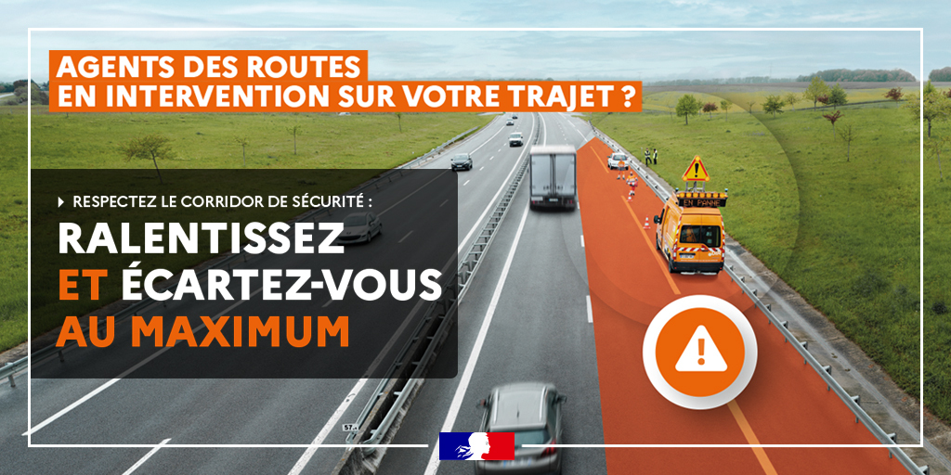
Soucieuse de garantir à chacun un réseau routier toujours plus sûr et plus performant, la DIR Nord-Ouest remercie les usagers de leur compréhension.
Les travaux sont toujours organisés de façon à préserver la sécurité des agents comme des usagers et de limiter la gêne occasionnée. Merci de respecter la signalisation ainsi que les distances et vitesses de sécurité. La plus grande prudence est recommandée. Chaque jour, les agents des DIR interviennent sur la route pour votre sécurité, respectez leur travail, respectez-les.

La DIR Nord-Ouest est un service déconcentré de l’État du Ministère des transports en charge de l’entretien, de l’exploitation et de l’ingénierie d’un réseau constitué de 1 070 Km de routes nationales. C’est un service interdépartemental, dont l’action s’opère sur 11 départements répartis en 4 régions : la Normandie, le Centre-Val de Loire, Les Hauts de France et l’Île-de-France. Son siège est situé à Rouen

